Una tienda de Madrid paga 300 euros por echarse la siesta en su escaparate
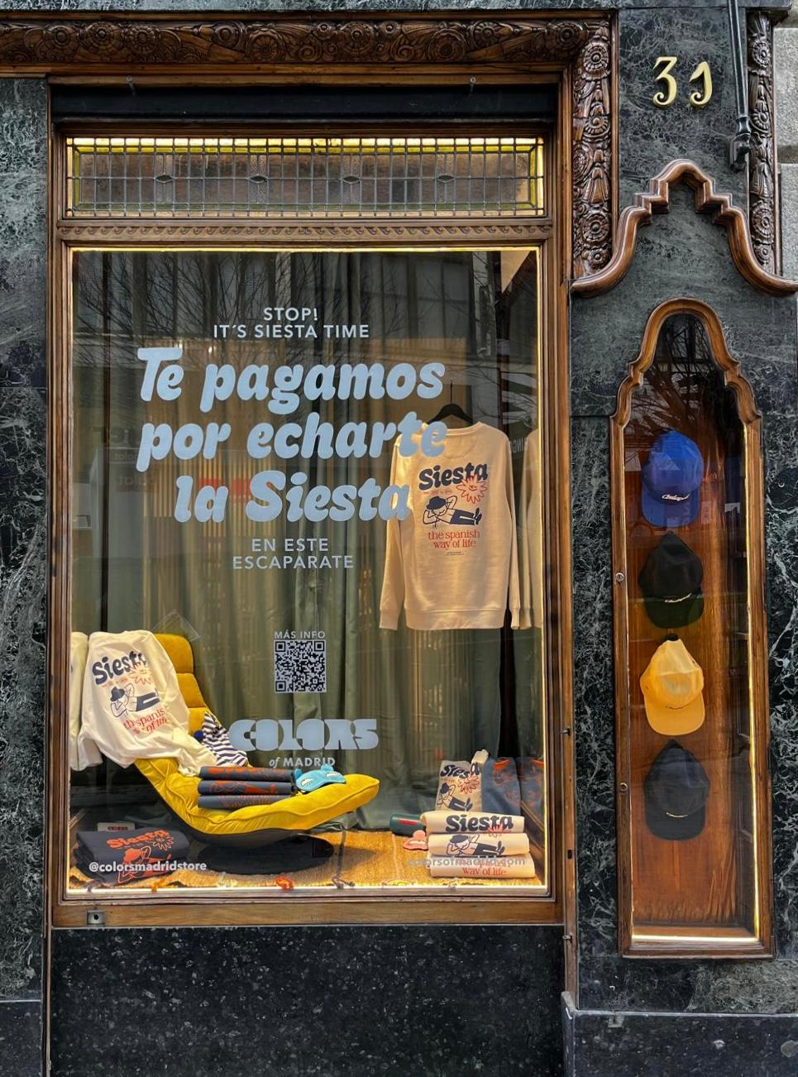
Madrid, 18 de febrero de 2026 — Dormir en un escaparate, en pleno centro de Madrid, y cobrar por ello. Lo que podría parecer una performance artística o una provocación urbana es, en realidad, la nueva campaña de la marca madrileña Colors of Madrid, que ha decidido convertir la siesta en la protagonista y en una estupenda experiencia remunerada.
En un momento en el que la prisa se ha convertido en norma y el descanso en un lujo, esta firma lanza SIESTA, una acción que reivindica la pausa y la tranquilidad como una parte esencial de la cultura mediterránea y en un gesto casi revolucionario en la vida urbana contemporánea.
La propuesta no puede ser más llamativa: Colors of Madrid busca personas dispuestas a echarse una siesta real dentro de su escaparate, situado en la calle Carretas, 31 de Madrid. Durante varios días, en concreto los días 27, 28 de febrero y 1 de marzo, la vitrina del establecimiento se transformará en un refugio de calma en medio del ritmo acelerado de la ciudad.
Luz suave, silencio y pausa. Un escenario pensado para dormir, leer, meditar o simplemente detenerse mientras la vida continúa al otro lado del cristal. Los viandantes serán testigos de una escena tan cotidiana como insólita en el centro de Madrid: alguien descansando sin culpa, sin prisas y sin pantallas.
“La siesta no es solo dormir, es una forma de entender la vida”, explica Arturo de Diego, CEO de Colors of Madrid. “Con esta campaña queremos reivindicar el derecho a parar, a bajar el ritmo y a reivindicar nuestra forma de vivir como algo de lo que estar orgullosos”, señala el directivo.
La acción forma parte del lanzamiento de SIESTA, una nueva línea conceptual y de producto de la marca inspirada en el descanso, el bienestar y el slow living urbano.
Más allá del impacto visual, la campaña se compartirá en redes sociales con una convocatoria abierta a la participación, invitando a la comunidad a formar parte de esta experiencia que promete convertirse en fenómeno cultural y mediático.
Y ahora la pregunta es sencilla: ¿quieres convertirte en el próximo dormilón o dormilona de Madrid? Si te atreves a desafiar la prisa y convertir la pausa en protagonista, ¡esta es tu oportunidad! Accede al enlace de inscripción y postúlate para vivir (y cobrar) la siesta más famosa del año.
Porque a veces, lo verdaderamente disruptivo es detenerse.
CONTACTO
Carlota Ramos
Actitud de Comunicación
carlota.ramos@actitud.es
Teléfono: 91 302 28 60

